O Grito do Ipiranga
Em 14 de agosto de 1822, esperando repetir o êxito de uma viagem anterior a Minas Gerais (abril), quando sua presença pacificou os exaltados ânimos mineiros, D. Pedro partiu para a província de São Paulo. Essa província estava agitada por distúrbios internos, que em muito afetavam o prestígio do paulista José Bonifácio, o homem forte do governo.
No dia 7 de setembro, retomando de Santos, onde fora inspecionar as defesas do litoral paulista, D. Pedro encontra os emissários do Rio de Janeiro, às margens do riacho do Ipiranga, nos arredores de São Paulo. Depois da leitura da correspondência, que continha novas decisões das Cortes, e das cartas enviadas por José Bonifácio e por D. Leopoldina, sua esposa, D.Pedro proclamou a independência do Brasil, assistido apenas pela comitiva que o acompanhava.

Um grito de independência?
Grito do Ipiranga foi o ato que, simbolicamente, oficializou o rompimento com Portugal; rompimento que, na verdade, se iniciara em 1808, com a transformação do Brasil em sede do Estado português. Portanto, a independência atendeu aos interesses conservadores das elites agrárias, não se alterando, em nada, a velha ordem econômica e social, gerada ao longo da colonização: o latifúndio continuou predominante, a escravidão foi mantida e os laços da dependência econômica com a Inglaterra.
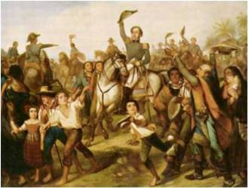O grito do Ipiranga (7/9/1822) formalizou o rompimento das relações metrópole-colônia, iniciadas com a vinda da Família Real portuguesa para o Brasil.

Veja também:

